ACTUALIZACIONES AL SISTEMA ADMIARCHI

VERSION: 7.3.239 del 5 de Diciembre de 2022

- Durante la elaboración de un documento que será firmado electrónicamente se puede ahora excluir de firmado al funcionario Aprobador. Esta acción se puede requerir cuando se desea que solo el destinatario (externo) incluya firma electrónica. (Por ejemplo una solicitud externa donde solo firma el solicitante). También con esto se logra que se incluyan firmas electrónicas de solo los revisores si es del caso.

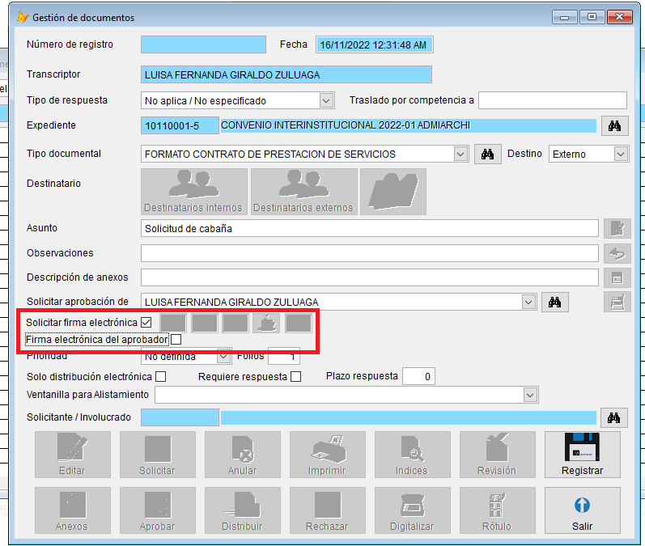

- Se agrega la posibilidad de asignar un revisor para todos los documentos que se soliciten para firmado electrónico. Con esto se consigue que todos los documentos que incluyan firma electrónica de los funcionarios sean sometidos a un proceso de validación por parte de otro funcionario.

- Se agrega resolución automática del estado de cumplida o no a las tareas de agenda documental. Una vez actualizado el estado de las tareas se envía notificación por email al funcionario asignado para realizar control.

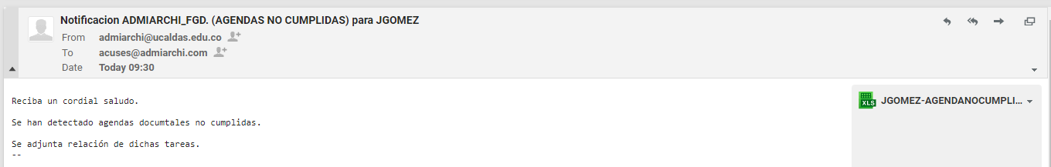

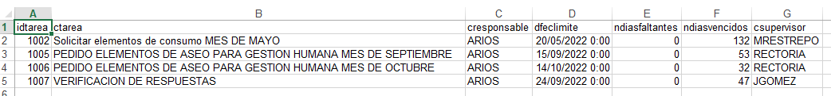

- Para las instituciones que tienen habilitado el componente de firmado electrónico ANDES se agrega una tabla de log para registrar y hacer trazabilidad de los eventos técnicos de carga de archivo, solicitud de firmado, estado de firma del documento, reenvió de solicitud de firmado y estado de los firmantes,

- Al formulario de actualización de expedientes de archivo de Gestión se habilita la casilla de Número para introducir allí texto según la necesidad de crear el expediente con dicha identificación. Si se deja vacío este valor al guardar el sistema asigna un numero de secuencia de acurdo a la unidad productora. Si se especifica manualmente este número no debe superar los 20 caracteres, y no debe contener puntos, comas o espacios.

